2016年全国大学生电子设计竞赛



**2016年7月28日**

**摘 要**

本设计以TI公司的MSP430G2553单片机作为控制核心，设计制作了一种降压型开关稳压电源。该电源主电路为同步整流BUCK电路，通过LM5117驱动CSD18532KCS MOS场效应管实现稳压输出，电流检测电路使用TI的高精度检流芯片INA282实现对电路的保护，系统效率可达到89%。达到了设计要求中的各项指标。

关键词：LM5117 同步整流BUCK电路 MSP430G2553 INA282

**目 录**

一、系统方案 4

1.1 DC-DC驱动模块的比较与选择 4

1.2 主控制器的比较与选择 4

1.3 过流保护方案的比较与选择 4

1.4 单片机供电模块的比较与选择 5

二、系统理论分析与计算 5

2.1 主要器件参数选择及计算 5

2.1.1 定值电阻RT的计算 5

2.1.2 输出电感L0的选取 5

2.1.3 电流检测电阻 $Rs$ 的选取 5

2.1.4 输出电容Co的选取 5

2.1.5 过流保护电路中检流电阻的选取 6

2.2 提高效率的方法 6

2.3 降低纹波的方法 6

2.4 DC-DC变换方法 6

2.5 稳压控制方法 7

三、电路与程序设计 7

3.1主回路与器件的选择 7

3.1.1电路主回路 7

3.1.2电路器件选择 7

3.2 控制电路及程序 8

3.2.1 控制电路 8

3.2.2 主程序流程图 8

3.2.3 部分源程序代码 8

四、系统测试 8

4.1 测试方案及条件 8

4.1.1 测试仪器 8

4.1.2 测试方法 8

4.2 测试过程及结果 8

4.3 测试结果分析 9

附录1：程序流程图 10

附录2：部分源代码 12

# 一、系统方案

本设计采用BUCK电流斩波电路，单片机控制输出两路PWM信号经过TI芯片IR2110驱动高端和低端N沟道MOSFET，通过控制PWM的占空比来控制两个MOSFET导通和关断的时间进而调节输出电压。当高端MOSFET导通时，低端MOSFET断开；同理当低端MOSFET导通时，高端MOSFET断开，从而实现了同步整流效果。

VIN

单片机供电模块

AD

MCU

降压稳压直流电源

负载RL

PWM 识

别

阻抗R

图1.1 系统设计方案总体框图

## 1.1 DC-DC驱动模块的比较与选择

方案一：采用TI芯片IR2110直接驱动MOSFET，它属于自举升压原理的驱动。单片机控制输出两路PWM信号经过IR2110驱动高端和低端N沟道MOSFET，通过控制PWM的占空比来控制两个MOSFET导通和关断的时间进而调节输出电压。

方案二：采用TI公司生产的LM5117同步降压控制器，它具有5.5V-65V宽电压工作范围，工作频率可以在50kHz到750kHz范围内设定。包含几个大电流 NMOS 驱动器和一个相关的高边电平转换器，可自适应死区时间控制来驱动外部高边和低边NMOS功率开关管。

经比较，LM5117Z控制器集成了高边和低边NMOS驱动器可以自适应死区时间，LM5117自带同步整流功能，更易于提高效率。故采用方案二，使用TI公司的LM5117作为DC-DC驱动控制模块。

## 1.2 主控制器的比较与选择

方案一：采用通用的MCS-51系列单片机，由于不带A/D和D/A转换器且运算速度较慢，外围电路使得整个系统硬件电路变得复杂，同时51单片机获得PWM较为复杂，使得系统的性价比偏低。

方案二：采用德州仪器（TI）的MSP430G2553为主控制器。MSP430拥有丰富的片内资源，内置16位定时器具有捕获和比较功能，内置10位的数模转换器，可以输出PWM信号。430独特的超低功耗设计，可以显著降低系统功耗提高效率。

经比较，MSP430单片机可以满足系统控制的要求，并且其具有超低功耗的特点可以显著降低电源损耗提高系统效率。所以选用MSP430G2553单片机作为系统的主控制器。

## 1.3 过流保护方案的比较与选择

方案一：采用AD620运放，AD620是一个低成本、高精度的仪表放大器，使用方便。但输入共模电压范围太小且静态功耗较大，无法满足题目要求中的电压及功耗要求。

方案二：采用专用TI检流芯片INA282进行电流检测，INA282是TI的电流分流模拟输出型电流感应放大器，其电压增益为50倍，共模抑制比较高，测量准确。利用INA282实现检流功能，电路简单，且静态功耗较小。

经比较，由于AD620的电压范围不能满足题目要求，故采用方案二，使用TI的高精度检流芯片INA282作为电流检测的方案。

## 1.4 单片机供电模块的比较与选择

方案一：以MP2307芯片为电源供电芯片，使用一体成形功率电感和同步整流控制芯片，体积更小，效率更高。

方案二：用lm7805三端稳压IC来组成稳压电源所需的外围元件极少。但当稳压管温度过高时，稳压性能将变差，甚至损坏。需安装足够大的散热器。

综合以上两种方案，由于本设计对重量选择方案一。

# 二、系统理论分析与计算

## 2.1 主要器件参数选择及计算

### 2.1.1 定值电阻RT的计算

较高频率的应用体积较小，但损耗也较高。在我们方案中，选定330kHz作为小尺寸和高效率之间的合理折中方案。用公式（2-1）可以计算出330kHz开关频率下RT的值：

$R_{T}=\frac{5.2×{10}^{9}}{f_{SW}}-948$（2-1）

### 2.1.2 输出电感L0的选取

最大电感纹波电流出现在最大输入电压时，电感值计算公式如下，

$L_{O}=\frac{V_{OUT}}{I_{PP(MAX)}×f_{SW}}×\left(1-\frac{V_{OUT}}{V_{IN\left(MAX\right)}}\right)(H)$（2-2）

已知开关频率、最大纹波电流、最大输入电压和标称输出电压，代入公式（2-2）可计算出

$L_{O}=\frac{5}{3×0.4×230k}×\left(1-\frac{5}{17.6}\right)≈12.9μH$（2-3）

### 2.1.3 电流检测电阻 $R_{s}$ 的选取

考虑到误差和纹波电流，最大输出电流应高于所需输出电流的20％至50％。电流检测电阻值可以用如下公式计算：

$$R_{S}=\frac{V_{CS\left(TH\right)}}{I_{OUT\left(MAX\right)}+\frac{V_{OUT}×K}{f_{SW}×L_{O}}-\frac{I_{PP}}{2}}(Ω)$$（2-4）

### 2.1.4 输出电容Co的选取

输出电容器可以平滑电感纹波电流引起的输出电压纹波，并在瞬态负载条件下提供一个充电电源。具有最大 ESR 的输出纹波电压的基本元件近似值为：

$∆V_{OUT}=I_{PP}\sqrt{{R_{ESR}}^{2}+(\frac{1}{8×f_{SW}×C_{OUT}})}$　（２-5）

### 2.1.5 过流保护电路中检流电阻的选取

采用TI公司高精度检流芯片INA282进行电流检测，INA282的增益为50倍，共模抑制比比较高，只需外接10mΩ电阻便可完成测量并且非常准确。此外，INA282共模范围为-14~80V。利用INA282实现检流功能，电路简单，能耗较小。单片机最高可输入信号的最大电压为3.3V，且降压电路输出电流最大为3A，故采用0.01Ω电阻进行电流检测。

 $U_{R}=0.02Ω×2A=0.04V$（2-6） $U_{AD}=50×U_{R}=2V$

## 2.2 提高效率的方法

采用低导通电阻的MOSFET降低导通损耗。斩波电路的主要损耗是开关的损耗，通过采用导通电阻很低的CSD18532KCS MOS管可以明显提高效率。

优化PCB布线。在进行PCB布线时，尽量使布局紧凑，走线短且直，主电路使用大面积覆铜代替走线。

## 2.3 降低纹波的方法

（1）加大输出滤波的电容、电感参数.通过输出纹波与输出电容的关系式：

Vripple=Imax/(Co×f) (2-7)

可以看出，加大输出电容值可以减小纹波。或者考虑采用并联的方式减小ESR值,或者使用LOWESR电容。低边NMOS器件两端的电阻-电容缓冲网络可减少开关节点的振铃和尖峰。其他低ERS/ESL陶瓷电容器可以与主输出电容并联起来，以进一步降低输出电压纹波和尖峰。

（2）提高开关电源工作频率，其纹波电流△I可由下式算出：

$∆I=\frac{（V_{ir}-V_{OUT}）×V_{OUT}}{L×V_{ir}×f}$ (2-8)

可以看出，增加L值，或者提高开关频率可以减小电感内的电流波动。但是提高频率可能降低电源的效率，通过测试选取合适的频率。

（3）采用多级滤波。

## 2.4 DC-DC变换方法

采用同步整流的buck电路，图2.1所示为BUCK变换器基本结构图。在同步Buck电路工作方式中，使用一个开关管替换基本Buck电路中的续流二极管。Q1作为主开关管，Q2 起续流作用。Q1导通时，Q2关断，电流通过电感L到达负载，并将电能储存在L和C2中（电流方向如图中虚线所示）；Q1关断时，Q2导通，起续流作用，储存在L和C2上的电能转化为电流继续向负载输出（电流方向如图中实线所示）。



图2.1 BUCK变换基本结构图

## 2.5 稳压控制方法

采用反馈电阻和单片机PWM共同构成的软硬件结合的反馈方式，单片机通过内置AD对反馈电阻处电压和输出电压采样，通过对比两处电压单片机输出PWM信号。单片机输出的PWM信号与反馈电阻处电压共同作用于LM5117形成反馈。这种控制方法可以加速系统调节速度，改善系统调节品质，提高系统稳定性。从而实现更稳定的电压输出。

# 三、电路与程序设计

## 3.1主回路与器件的选择

### 3.1.1电路主回路

电路中有两个MOSFET，其中Q1和Q2均为NMOS，通过控制MOSFET的关断来让电路工作在Buck电路状态。

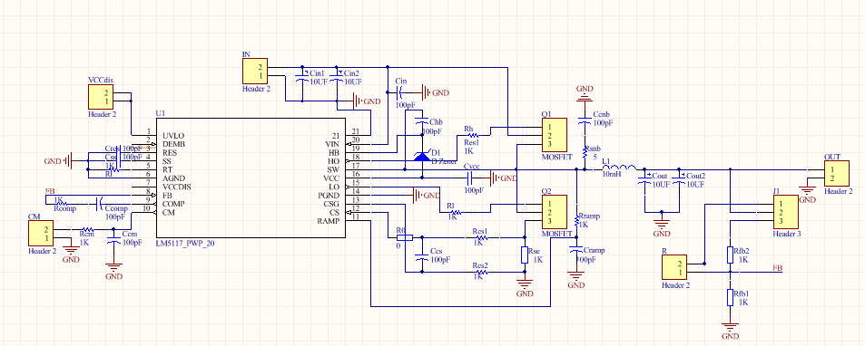

图3.1电路主回路

### 3.1.2电路器件选择

根据公式（2-1） $R_{T}=\frac{5.2×{10}^{9}}{230KHz}-948$ =21.7K，我们选取21kΏ的电阻。

根据公式（2-2） $L_{O}=\frac{5}{3×0.4×330k}×\left(1-\frac{5}{17.6}\right)≈12.9μH$，选取 $15μH$ 的输出电感 $L_{O}$。

根据公式（2-4） $R_{S}=\frac{V_{CS\left(TH\right)}}{I_{OUT\left(MAX\right)}+\frac{V_{OUT}×K}{f_{SW}×L_{O}}-\frac{I_{PP}}{2}}(Ω)$，经过计算选取了0.005 $Ω$ 的 $R_{S}$。

根据公式（2-5） $∆V_{OUT}=I_{PP}\sqrt{{R_{ESR}}^{2}+(\frac{1}{8×f_{SW}×C_{OUT}})}$，选取了0.47 $μ$ F的输出电容。

## 3.2 控制电路及程序

### 3.2.1 控制电路

单片机供电电路和控制电路如图3.2和3.3所示。

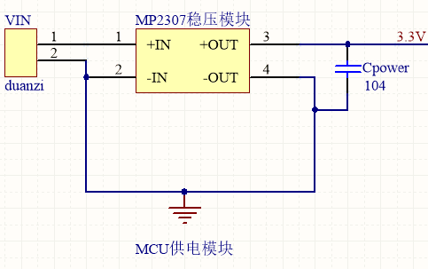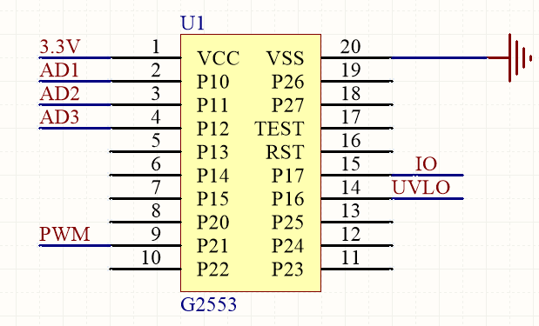

图3.2单片机供电电路 图3.3单片机控制电路

### 3.2.2 主程序流程图

见附录1

### 3.2.3 部分源程序代码

见附录2

# 四、系统测试

## 4.1 测试方案及条件

### 4.1.1 测试仪器

表4.1 测试所用仪器

|  |  |
| --- | --- |
| 仪器名称 | 具体型号 |
| 100MHz双通道数字示波器 | DSO-X 2002A（升级带宽） |
| 可调直流稳压电源 | SK1731 |
| 台式万用表 | Agilent 34401A |
| 函数信号发生器 | F10 DDS |

### 4.1.2 测试方法

硬件调试：可以通过示波器观察MOS开关处波形及输出电压波形观察电压纹波。改变输入电压和负载，通过万用表记录电源的电压电流参数。

软件调试：程序调试无误后下载至单片机，将单片机PWM输出端口接至示波器，调节占空比，使用示波器观察。可以通过显示屏程序测试AD采样是否正常。

完成系统软硬件各单元测试后，进行系统联调，验证各模块之间交互的正确性和接口的兼容性，按照题目要求测试整体功能并调整参数，填写测试表格并撰写设计报告。

## 4.2 测试过程及结果

（一）将可调直流电源输出调至16V，调节负载至1.67 $Ω$，测试数据见表4.1。

表4.1 $U_{I}$ =16 $V$ 时的参数

|  |  |  |  |  |  |  |
| --- | --- | --- | --- | --- | --- | --- |
| $$R_{L}(Ω)$$ | $$U_{I}(V)$$ | $$I_{I}(A)$$ | $$U_{O}(V)$$ | $$I_{O}(A)$$ | $$η$$ | $$U_{OPP}(mV)$$ |
| 1.67 | 16.00 | 1.074 | 5.060 | 3.020 | 88.93% | 39 |
| 1.67 | 16.00 | 1.070 | 5.055 | 3.033 | 89.55% | 42 |

（二）将直流电源输出调至16V，调节负载阻值至7.5 $Ω$，可得到负载调整率。

表4.1负载调整率的测量参数

|  |  |  |  |
| --- | --- | --- | --- |
| $$U_{I}(V)$$ | $$U_{O轻载}(V)$$ | $$U_{O满载}(V)$$ | $$S_{i}$$ |
| 16.00 | 5.008 | 5.080 | 1.41% |
| 16.00 | 5.021 | 5.072 | 1.00% |

（三）将负载调整至1.67 $Ω$，调节电源输出分别为17.6V和13.6V，可以得到电压调整率。测试数据如下4.3表。

表4.3电压调整率的测量参数

|  |  |  |  |  |
| --- | --- | --- | --- | --- |
| $$U_{I}(V)$$ | $$17.6$$ | $$13.6$$ | 16.00 | $$S_{V}$$ |
| $$U_{O}(V)$$ | 5.071 | 5.051 | 5.060 | 0.2% |
| $$U_{O}(V)$$ | 5.073 | 5.051 | 5.061 | 0.23% |

（四）将直流电源输出调至16V恒流3A，改变R，测试数据如下4.4表。

表4.4负载识别功能的测量参数

|  |  |  |
| --- | --- | --- |
| $$R_{L}(Ω)$$ | $$U_{I}(V)$$ | $$U_{O}(V)$$ |
| 1k | 16.00 | 1.009 |
| 5.1k | 16.00 | 5.005 |
| 10k | 16.00 | 9.992 |

表4.4 动作电流及电源质量的参数

|  |  |  |  |
| --- | --- | --- | --- |
| $$I_{Oth}(A)$$ | $$3.22$$ | $$3.21$$ | 3.22 |
| m $(g)$ | 178 | 178 | 178 |

## 4.3 测试结果分析

（1）额定输入电压下输出最大电压偏差为0.06V，最大输出电流为3.03A，符合题目要求。

（2）额定输入电压下，最大输出噪声纹波电压峰峰值为42 $mV$，符合题目要求。

（3） $I_{O}$ 从满载 $I_{Omax}$ 变到轻载 $0.2I_{Omax}$ 时，负载调整率为1.41%，符合题目要求。

（4） $U_{IN}$ 变化到17.6V和13.6V，电压调整率为0.23%，符合题目要求。

（5）效率 $\text{η}\text{≥88\%}$，符合题目要求。

（6）具有过流保护功能，动作电流 $I_{Oth}=3.2A$，符合题目要求。

（7）电源具有负载识别功能。电源根据通过测量端口识别电阻R的阻值，确定输出电压，符合题目要求。

（8）整个系统的重量为178g，符合题目要求。

# 附录1：程序流程图

开始

初始化

检测UCM 大小

是否达到过流门限值值？

是

向UVLO输出低电平

结束

否

是否加入端口检测电阻R

否

是

检测VOUT是否达到预定电压

R

计算出R值和需要输出的VOUT

否

调节PWM占空比

是

附图1.1主程序流程图

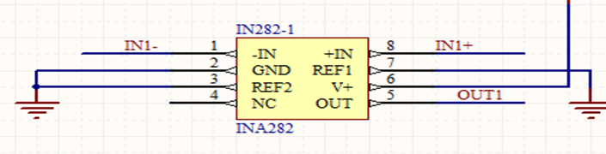

附图1.2 电流采样电路

# 附录2：部分源代码

#include <msp430.h>  
  
unsigned int a[9],P10,P11,P12;  
  
void main()  
{  
  WDTCTL = WDTPW + WDTHOLD;  
  P1DIR|=BIT7 ;  
  P1OUT=BIT7;  
  P1SEL|=BIT1+BIT2+BIT0;//P1.1和P1.2设置为ADC功能A1和A2  
  
  ADC10CTL1|=CONSEQ_3+INCH_2;//序列通道多次转换+最大通道为A2  
  ADC10CTL0|=ADC10SHT_2+MSC+ADC10ON+ADC10IE;  
  ADC10DTC1|=0x09;//一共采样8次  
  ADC10AE0|=BIT0+BIT1+BIT2;//打开A0和A1的模拟输入通道  
  
  
  
  while(1)  
  {  
    ADC10CTL0&=~ENC;//关闭采样使能  
    while(ADC10CTL1&BUSY);//检测AD是否繁忙  
    ADC10CTL0|=ENC+ADC10SC;//启动ADC  
    ADC10SA=(unsigned int)a;//获取a[]的首地址。首先对A1、A0采样，放入a[0]和a[1]中。再对A1、A0采样，放入a[2]和a[3]中，如此循环下去。  
    _BIS_SR(LPM0_bits+GIE);//低功耗模式0，开中断  
     P10=a[0] + a[3] + a[6];  
        P11=a[1] + a[4] + a[7];  
        P11=a[2] + a[5] + a[8];  
        P10=P10/3;  
        P11=P11/3;  
        P12=P12/3;  
        //if (P10 > 0x166) P1OUT|=BIT7;//P1.2  
        //else P1OUT&=~BIT7;  
        //if (P11 > 0x166) P1OUT|=BIT7;//P1.0  
        //else P1OUT&=~BIT7;  
        if (P12 > 0x166) P1OUT|=BIT7;  
        else P1OUT&=~BIT7;  
  }  
}  
#pragma vector=ADC10_VECTOR  
__interrupt void ADC(void)  
{  
     LPM0_EXIT;//退出低功耗模式  
}